
USULAN PROGRAM KEGIATAN MAHASISWA
JUDUL PROGRAM

“ZATTELLO”
PIZZA DAUN SINGKONG ANTI BENGONG
BIDANG KEGIATAN:
PKM – KEWIRAUSAHAAN

DIUSULKAN OLEH :
RESTI AMELIA 8111415101/2015
EUNIKE SEPTIYANI 8111415107/2015
INTAN RACHMAWATI 8111415119/2015
NUR LAILA AZIZAH 8111414147/2014

UNIVERSITAS NEGERI SEMARANG
SEMARANG
2015
i
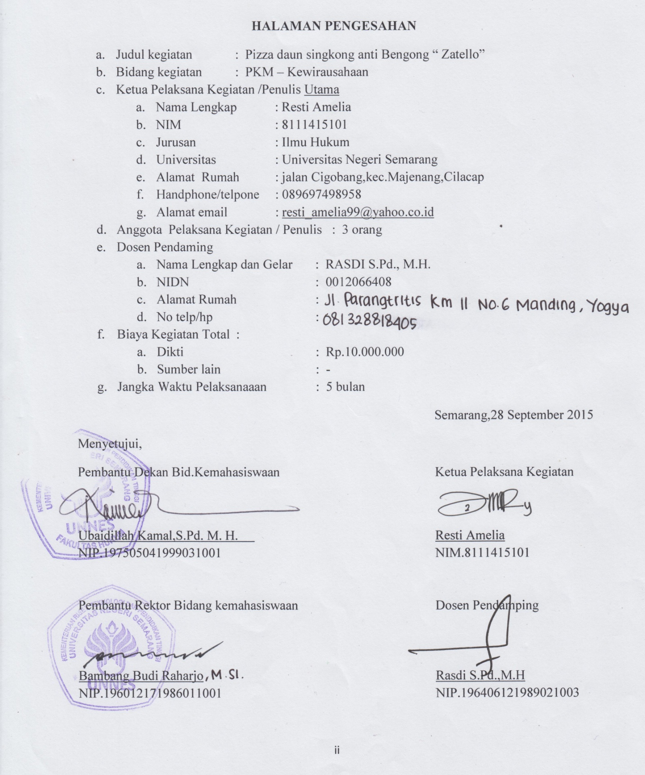

ii
DAFTAR ISI

HALAMAN SAMPUL ………………………….…………………………………………….......i
HALAMAN PENGESAHAN…………………….……………………...…...…………….....…ii
DAFTAR ISI…………………………………………………………...…………………….......iii
RINGKASAN ...……………………………………….…………………..………………….iv
BAB I PENDAHULUAN………………………………………….………………………….....1
1.1.Latar Belakang…………………………………………...……………………………1
1.2.Rumusan Masalah………………………………………..…………………………....1
1.3.Tujuan……………………………………………………………………………....…2
1.4.Luaran yang diarapkan…………………………………………………...……………2
1.5.Kegunaan Program…………………………………………………………………….3
BAB II GAMBARAN UMUM RENCANA USAHA…………………………………………..4
BAB III METODE PELAKSANAAN…………………………………………………………..8
BAB IV ANGGARAN BIAYA DAN JADWAL KEGIATAN…………………………...…...11
4.1.AnggaranBiaya………………………………………………………...………..................................................…11
4.2.Jadwal Kegiatan………………………………………………………………..............................................……..11
LAMPIRAN LAMPIRAN………………………………………………………………………12
LampiranBiodataKetuadanAnggota…………………………………………………….....……12
Lampiran 2.JustifikasiAnggaranKegiatan…………………………………………………...…..16
Lampiran 3.Sususnan Organisasi Tim danPembagianTugas……………………........................19
Lampiran 4.Surat PernyataanKetuaKegiatan…………………………………...........................21

iii
RINGKASAN
Singkong merupakan jenis tanaman yang familiar di tengah masyarakat Indonesia karena tanaman singkong banya ktumbuh di Indonesia. Kandungan karbohidratnya yang tinggi membuat banyak orang memanfaatkanya sebagai menu pokok pengganti nasi. Kini, singkong sudah banyak diolah menjadi makanan yangbernilai ekonomis tinggi. Sudah banyak masyarakat yang memodifikasi singkong Mulai dari diolah menjadi singkong keju, kripik singkong dan olahan lezat lainnya Namun sangat disayangkan belum sepenuhnya masyarakat mengetahui
Pengolahan daun singkong yang berkhasiat dan berpeluang usaha kuliner menjadi Pizza maupun makanan lain yang bernila igizi tinggi.

Tujuan PKMKiniadalahmengolahbahanmakanan yang kurangdimanfaatkansecaramaksimalolehmasyarakatdan kaya akankhasiat,mengenalkankepadamasyarakatdalampengolahandaunsingkongmenjadi Pizza yangbergizi. Daunsingkongdariubi yang banyakdiminatiinijugamengandungbeberapanutrisipenting, seperti protein, Serat, lemak, kalori, karbohidrat, vitamin A , C , B17, dan mineral sepertikalsium, fosfor, danzatbesi.Sangatpraktisdalammencukupikebutuhandiharapkan dari program iniadalahdapat secara optimal memanfaatkandaunsingkong yang adauntukdiolah menjadi Pizza atau makanan lain yang bernilai, bercita rasa tinggi, berpotensi profit, mampubersaingdenganprodukolahanyang lain. Mengembangkanpemahaman PKMK inikepadamasyarakatsecara optimal akan
Hasilpengolahangunaberkembangnyaiklimwirausaha di Indonesia terutamapadamahasiswa. Dengandasartersebutdanmelalui program ini kami selakupenyusunmembedah ide untukberwirausahamengolahdaunsingkongmenjadi Pizza yang kaya Isoflavon ,aneka vitamin yang bergizidanberkhasiattinggi. Kemudiandikembangkanpadateknispemasarandenganstrategiyaitubranding, product, promotion dan cooperation.

iv

1

BAB 1 PENDAHULUAN
1.1.Latar Belakang
Pizza adalah jenis makanan yang di gemari di Amerika Serikat,bahkan anak anak di Amerika Serikat menjadikan Pizza sebagai makanan camilannya .menurut para peneliti di Iilinios Prevention Research Center ,mengkonsumsi banyak Pizza dan minuman manis akan berpengaruhburuk pada kesehatan.tetapi,Pizza yang semula terkenal di Amerika mulai dikenal di Indonesia.Pizza masuk ke Indonesia pada akhir abad ke-20 atau sejk tahun 1980-an.
Zatello merupakan modifikasi Pizza yang bahan utamanya adalah daun singkong.
Seperti namanya,bentuk dari Zatello ini akan menyerupai Pizza yang sebenarnya ,sehingga kesannya semakin menarik perhatian para konsumen ,baik bagi anak-anak ,remaja,bahkan dewasa.

Dikutip dari manfaatnyasehat.com didalam daun singkong terdapat kandungan berbagai vitamin seperti vitamin A, Vitamin B17 ,Vitamin C ,Fosfor ,Protein ,Lemak, Zat besi,Hidrat arang dan Isoflavon.Isoflavon berguna untuk mengobati penyakit Stroke,yang dimana penyakit Stroke adalah pembunuh nomor 3 didunia,dan pembunuh nomor 1 di Indonesia.
Kandungan Fosfor dan kalsium dalam daun singkong berperan aktif dalam menjaga kesehatan tulang dan mencegah Osteoporosis,serta masih banyak lagi manfaat dari daun singkong.
Mengingat banyaknya jumlah daun singkong di sekitar masyarakat,sangat di sayangkan apabila daun singkong hanya dimanfaatkan sebagai lalapan ataupun hanya sebagai pakan ikan.
Melihat banyaknya manfaat daun singkong ,maka hal yang paling penting adalah menjadikan daun singkong disukai khalayk masyarakat dan menjadikannya menjadi produk yang menarik.,seperti Pizza.Pizza merupakan jajanan alternative yang sedang popular di masyarakat,akan tetapi kandungan gizi masih sangat minim.seperti yang telah dijelaskan diatas,bahwa Isoflavon berguna untuk mengobati penyakit Stroke yang merupakan pembunuh nomor 1 di Indonesia.
Oleh karena itu,peningkatan konsumsi Isoflavon perlu digalakkan secara dini, salah satu solusinya adalah Zattello.

1.2 Rumusan Masalah
Berdasarkan Latar Belakang diatas,maka didapatkan rumusan masalah sebagai berikut :
- Bagaimana cara mengolah daun singkong untuk dijadikkan Pizza dengan mempertahankan kandungan yang dimiliki ?
- Bagaimana cara menyajikan Pizza tersebut untuk menarik para konsumen sehingga kebutuhan akan Isoflavon dapat terpenuhi?
- Bagaimana cara memasarkan Zatello tersebut?

2
- Bagaimana cara mendapatkan keuntungan yang optimal sehingga mampu mejaga kelangsungan usaha ?
1.3 Tujuan
1. Menumbuhkan jiwa Kreatifitas berwirausaha dikalangan mahasiswa untuk mendorong terciptanya wirausahawan muda dengan memanfaatkan sumber daya yang disediakan oleh alam Indonesia yang pemanfaatannya masih kurang maksimal dalam hal ini daun singkong
2. menambah nutrisi Vitamin A, Vitamin C,Fosfor&kalsium dan Isoflavon di kalangan masyarakat
3. memberikan alternatif jajanan Pizza yang yang memuaskan bagi konsumen baik dari segi rasa,tampilan,dan yang terutama kandungan gizi.
4. mencari profit yang maksimal dengan bahan utama yang murah dan mudahdidapat,sertadengan memanfaatkan kepopuleran Pizza sebagai makanan/jajanan yang di sukai mayoritas masyarakat,terutama masyarakat kota.
1.4 Luaran yang di harapkan
- Terciptanya peluang usaha mandiri yang bergerak di bidang kreasi pangan.
- Timbulnya jiwa kewiraushaan dan kreatifitas mahasiswa yang mandiri
- Terciptanya keinginan masyarakat untuk memanfaatkan kelimpahan sumber daya alam yang masih minim dimanfaatkan untuk dijadikan sebagai bahan makanan dalam usaha.
- Terciptanya varian makanan yang kaya akan nutrisi
- Memperoleh profit yang maksimum dari hasil penjualan produk pizza dengan kandungan nutrisi yang bermanfaat bagi tubuh.

1.5 Kegunaan Program
Manfaat yang di harapkan dari terlaksananya program ini adalah :
a. Bagi Pemerintah
1. Membuka peluang wirausaha baru, menciptakan lapangan kerja,
serta mengurangi angka pengangguran.
2. Meningkatkan angka pendapatan masyarakat dalam bidang
wirausaha.

b. Bagi Masyarakat
1. Menambah wawasan ilmu pengetahuan tentang pengolahandaun singkongyang kaya akan khasiat.
2. Membantu masyarakat menghasilkan suatu produk berupa pizza berbahan dasar daun singkong dan telur yang mempunyai banyak khasiat dan manfaat

3
c. Bagi Akademisi
1. Meningkatkan kreativitas para pelajar
2. Meningkatkan kreativitas mahasiswa dalam menemukan hasil karya
yang dapat dimanfaatkan sebagai upaya peningkatan nilai suatu
olahan dari tanaman
3. Meningkatkan keterampilan bagi mahasiswa dalam bidang teknologi
pangan pengolahandaun singkong dari bentuk tanaman menjadi bentuk Pizza

BAB II GAMBARAN UMUM RENCANA USAHA

4
- Kekuatan ( Strength )
    - Bahan baku berlimpah
Indonesia dikenal dengan nama Negeri seribu pulau,yang dimana setiap pulaunya mempunyai potensi yang berbeda disetiap daerahnya.
tetapi,melihat bahan baku /bahan utama yang digunakan (daun singkong dan telur ),banyak di temui disekitar masyarakat.
    - Bahan baku (daun singkong )harganya murah
daun singkong sebagai bahan baku yang digunakan dapat di peroleh dengan harga murah bahkan gratis ,karena minimnya pemanfaatan dan juga minimnya minat dari masyarakat menjadi daun singkong sebagai bahan makanan .
    - Tampilannya yang unik
kenikmatan suatu hidangan tidak hanya berasal dari rasanya saja,tetapi kenikmatan juga berasal dari kandungan gizi yang terkandung di dalamnya dan juga kenikmatan berasal dari tampilan luarnya yang menarik,karena biasanya konsumen memtuskan untuk membeli sesuatu berawal dari tampilannya yang menarik atau tidak.
    - Banyaknya manfaat daun singkong yaitu untuk kesehatan maupun pengobatan.
Untuk kesehatan :
Kalori: Kalori tentu saja akan memberikan tenaga bagi tubuh kita dalam melaksanakan kegiatan sehari-hari, dan daun singkong juga diketemukan cukup tinggi kalori.
Karbohidrat: Fungsi utama dari karbohidrat adalah sebagai sumber tenaga utama bagi tubuh kita. Selain itu, nutrisi ini juga bermanfaat untuk mengoptimalkan protein. Tanpa karbohidrat, maka tubuh akan mengambil protein sebagai bahan bakar, sehingga akibatnya dapat menghambat pembentukan sel tubuh. Karbohidrat juga membantu kita untuk tetap merasakan kenyang, seperti halnya ketika kita makan nasi.
Serat:Serat makanan memiliki fungsi utama bagi tubuhadalah membantu kelancaran proses pencernaan di usus kita, bermanfaat juga untuk kelancaran proses BAB. Serat juga dapat memberikan perasaan kenyang dan menjaga kadar koletrol, sehingga daun singkong bisa dimanfaatkan untuk membantu diet menurunkan berat badan. Dari penjelasan diatas bisa kita ambil kesimpulan, bahwa daun yang berwarna hijau tua ini pada akhirnya akan membantu kita terhindar dari sakit jantung, kanker usus, diabetes, dan kegemukan.
Antioksidan: Daun singkong juga mengandung klorofil, dimana ini adalah bagian daun yang mrengandung antioksidan, yang bermanfaat untuk menanggulangi dampak dari radikal bebas.
Nafsu makan: Ahli farmakologi juga banyak yang memberikan pendapatnya, jika makan daun umbi singkong dapat membantu untuk meningkatkan nafsu makan.

5
Untukpengobatan:sebagai obat tradisional mengobati rematik
mengobati cacingan
manfaat lain lain :
Untuk mengatasi stroke
1. Daun singkong sebagai obat yang menyehatkan mata
2. Meningkatkan daya tahan tubuh
3. Untuk obat sakit kepala
4. Sebagai obat untuk menyembuhkan luka
5. Anti osteoporosis
6. Mencegah proses penuaan
Peluang ( Opportunity )
    - Pemanfaatan daun singkong masih rendah. Pengolahan daun singkong menjadi aneka macam makanan masih kurang disadari potensinya, Kondisi ini menunjukkan bahwa pesaing pasar produk ini masih sedikit, sehingga ini menjadi peluang besar pemasaran pizza daun singkong.
    - Berkembangnya bisnis kuliner
Saat ini bisnis kuliner merupakan bisnis yang tengah popular di
ehingga kesempatan besar terbuka lebar untuk
produk-produk pangan baru.
- Ancaman (threat)
Ketersediaan roti sekarang ini sangat beraneka ragam dan banyak baik dari segi tampilan, rasa serta kandungan dari setiap roti yang diproduksi sehingga persaingan dalam pemasarannya cukup tinggi.

- Media Promosi yang Digunakan
Untuk menunjang proses pemasaran hasil produksi, ada beberapa alternatif
yang dapat digunakan untuk mempromosikan produk ini, sehingga mudah dikenal
oleh masyarakat.
- Promosi yangpertama kali dilakukan adalah dengan brand sebagai identitas produk.
- Promosi yang kedua melalui media cetak seperti poster, brosur, koran
dan majalah.
Peluang promosi terbuka lebar melalui jejaring sosial internet, media
sosial Facebook, Twitter, Instagram, Path dan sebagainya.
- Strategi Pemasaran yang Akan Diterapkan

6

Bauran pemasaan mempunyai 4 elemen yaitu,

1. Product
Menentukan produk/jasa yang akan ditawarkan kepasar umumnya menjadi langkah paling awal. Produk yang kami pasarkan merupakan barang yang langka dan jarang ditemui di pasaran. Dan itu yang membuat produk kami beda dengan produk lainnya. Selain itu, dilihat dari minat dalam pembelian makanan bagi semua kalangan dewasa sebagai kebutuhan yang wajib ada ,penampilan dari produk ini memiliki prospek yang cukup bagus dalam dunia usaha.

2. Price

Menentukan harga produk tidak semudah yang dibayangkan. Namun, dalam hal ini kami menggunkan patokan hitungan biaya produk yang dikeluarkan dari awal proses pembuatan sampai barang siap untuk dijual.
3. Placement
Mengenai dimana produk yang akan kami tawarkan agar dapat di jangkau oleh konsumen, kami memasarkan produk ini diawali dengan orang disekitar lingkungan kami dan dengan menggunakan media social,membuka stand stand di sekitar area kampus Universitas Negeri Semarang.setelah,mendapat respon yang positif dari masyarakat kita mulai mengenalkan produk kita bukan hanya di sosial media seperti facebook ,Twitter tetapi kita juga akan menggunakan aplikasi yang tersedia di Smartphone.

- Promotion

Aspek penting lainnya adalah mengenai promosi dari produk. Bagaimana suatu produk akan dikenalkan kepasar agar pelanggan tergerak untuk membelinya. Promosi ini akan dilakukan melalui via online seperti, facebook, twitter dan lain-lain. Selainitu, promos idapat kami lakukan melalui aplikasi smartphone seperti, BBM, Whatsapp dan lain-lain.Lalu, promosi dapat warung warung,maupun ke tempat tempat wisata.

- Kebijakan produk
Usaha ini bergerak dalam bidang home industri dan distribusi. Jenis
produk yang dihasilkan yaitu Zattello yang mengandung serat, Isoflavon danantioksidan yang tinggi.

7

- Kebijakan harga
Harga untuk pemasaran produk yaitu sebesar Rp. 10.000

BAB III METODE PELAKSANAAN

8
Persiapan alat dan Bahan
Persiapan

Survey Pasar

Penyebaran Brosur
Promosi

Membuka Stand di
Kampus Unnes

Distribusi
Penjualan

1.tempat wisata
2.pasar pasar dekat UNNES/Semarang
3.kantin kantin di setiap fakultas yang ada di UNNES

Analisis
Pengeluaran

Pendapatan

Strategi

9
Pengembangan
Strategi selanjutnya
Penambahan modal

1. Perencanaan
Agar program ini berjalan secara maksimal, maka diperlukan perencanaan
secara tepat, diantaranya:
a. Menyusun proposal kegiatan pelatihan membuat onion paper
b. Menjelajahi manfaat yang ada pada daun singkong dan analisis potensi
ekonomi untuk disampaikan pada masyarakat
c. Mengamati pentingnya mengadakan program karena latar belakang masyarakat yang memiliki letak stategis dan potensi wilayah
d. Menyusun waktu pelaksanaan kegiatan
e. Mempersiapkan alat dan bahan dalam memberikan pelatihan
f. Mempersiapkan daftar pihak yang hendak dijadikan sebagai penilai dalam
kegiatan
2. Pelaksanaan
a. Metode pelaksanaan
1) Mahasiswa menyiapkan alat dan bahan yang digunakan dalam pembuatan Zattello
2) Mahasiswa memberikan penyuluhan kepada masyarakat mengenai cara
pembuatanZattello
3) Mahasiswa melakukan demonstrasi pembuatan Zattello
4) Masyarakat melalui pelatihan mempraktikkan pembuatan.
5) Mengevaluasi hasil pembuatan Zattello
b. Alat-alat dan bahan yang diperlukan
1) Alat :
a) kompor
b) panci
d) baskom
e) sendok
f) spatulla
g) wajan

10
2) Bahan :
a) daun singkong
b) telur
c) minyak goreng
d) tomat
e) cabe rawit hijau
f) cabe rawit merah
g) seledri
h) margarin

c. Proses pembuatan Zattello
a. cuci bersih daun singkong ,lalu iris sekreatif mungkin
b. masukan telur,garam,penyedap,bawang daun ,dll kedalam mangkuk,aduk hingga merata
c. setelah merata,masukan daun singkong yang sudah di cuci tadi,lalu aduk kembali.
d.goreng adonan tadi,tunggu hingga matang(pada saat proses penggorengan ,adonan tadi di bentuk menyerupai bentuk Pizza.
e.setelah matang,beri sedikit hiasan diatas Zattello tsb
f. Zateello siap di hidangkan

11
BAB IV BIAYA DAN JADWAL KEGIATAN
4.1 ANGGARAN BIAYA
N No. | JENIS PENGELUARAN | BIAYA
1. | Peralatan Penunjang | 2.500.000
2. | Bahan Habis Pakai | 3.860.000
3. | Perjalanan | 2.500.000
4. | Lain Lain | 1.140.000
 | JUMLAH | 10.000.000

4.2 Jadwal Kegiatan
No. | Kegiatan | Bulan
No. | Kegiatan | 1 | 2 | 3 | 4 | 5
1. | PerencanaanProduksi | √
2. | PersiapandanPengadaanBahan | √ | √
3. | PelaksanaanProduksi |  | √ | √ | √ | √
4. | Pemasaran |  |  | √ | √ | √
5. | PenyusunanLaporan |  |  |  | √ | √
7. | LaporanAkhir |  |  |  |  | √

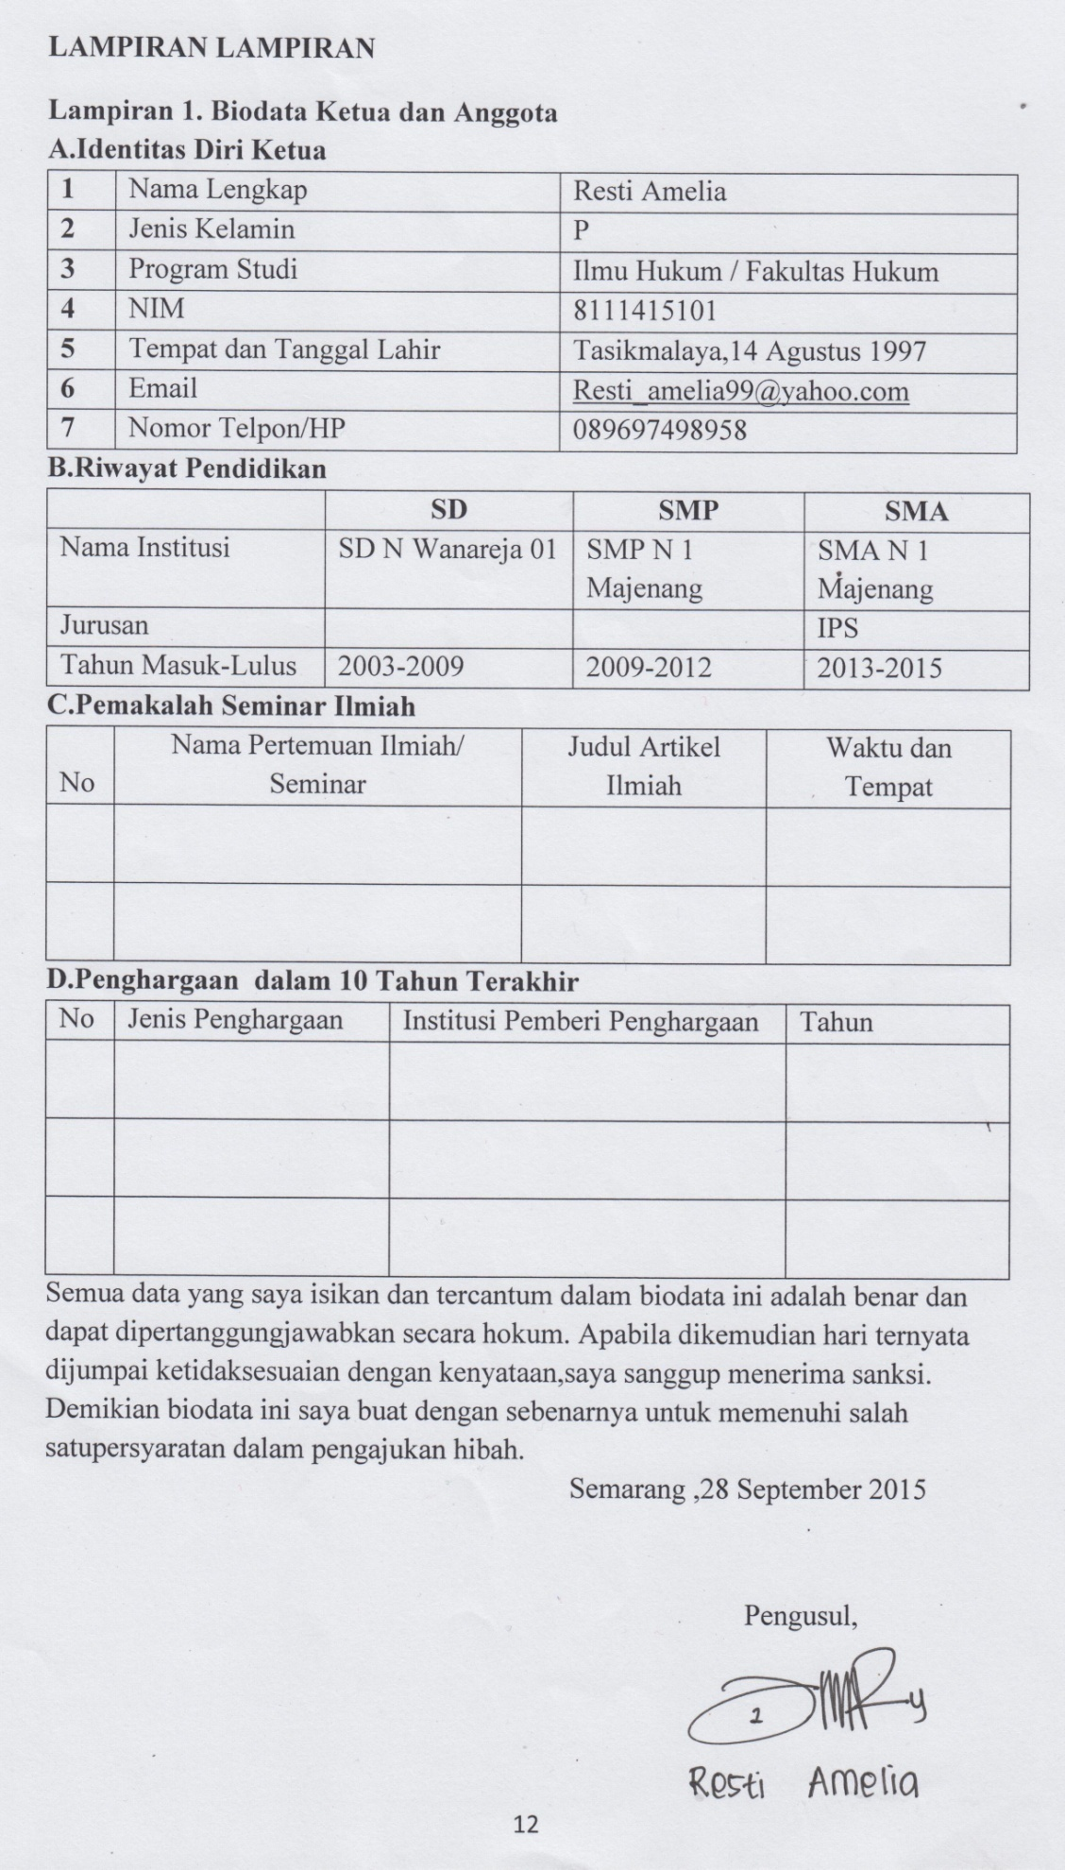

12
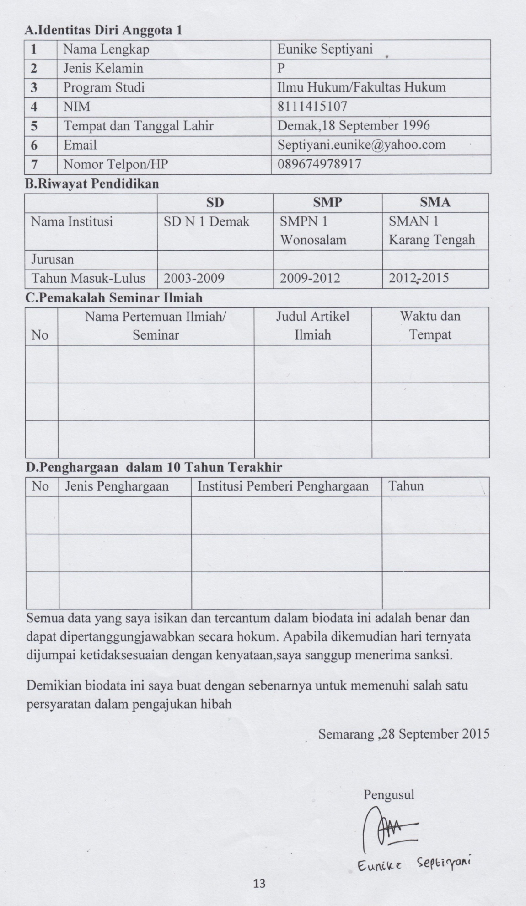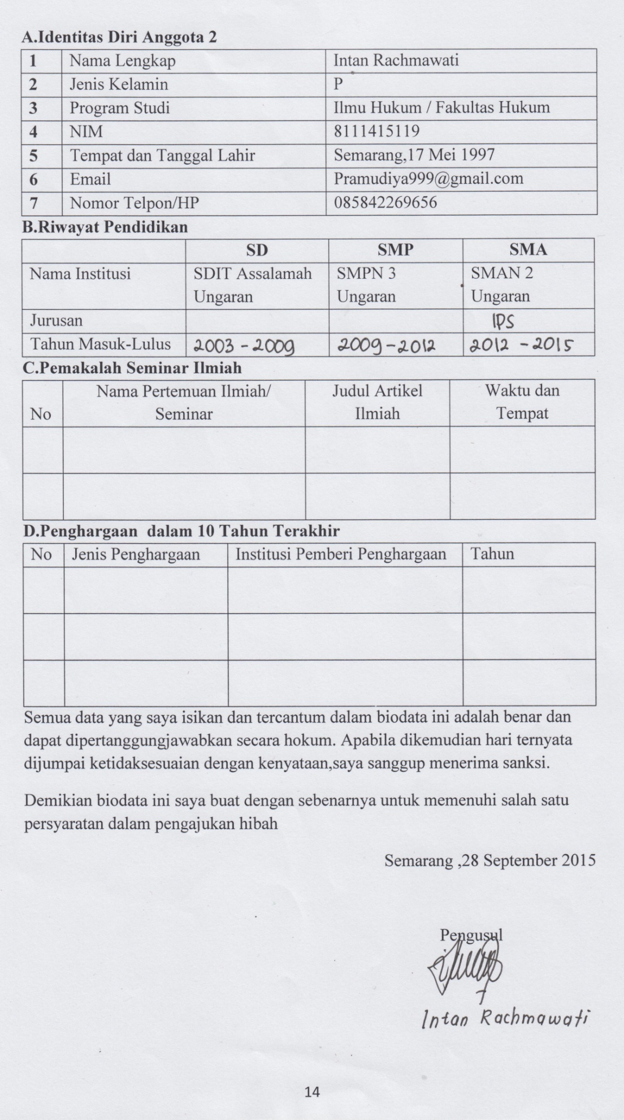

13

14
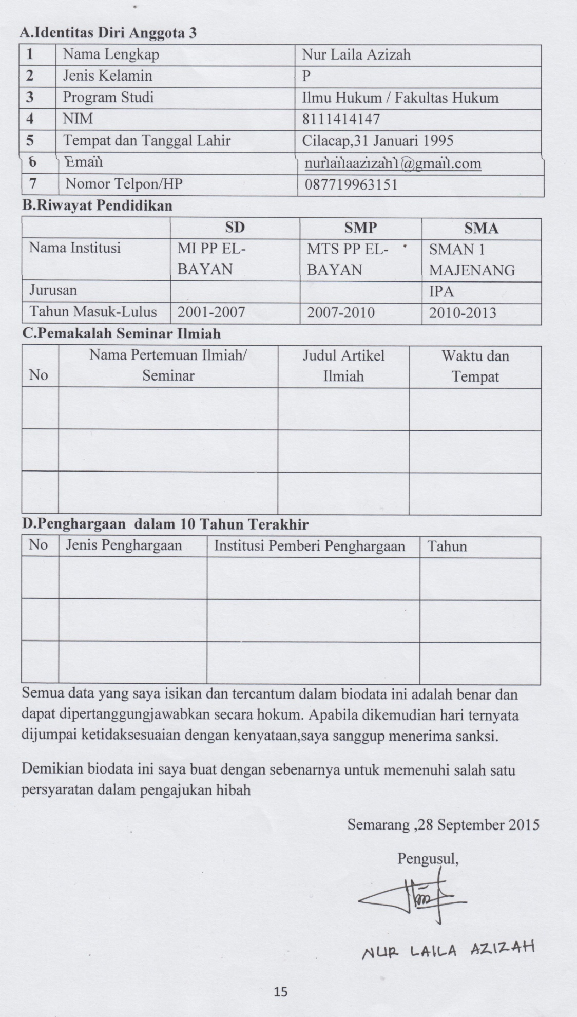

15
Lampiran 2.Justifikasi Anggaran Kegiatan

16

1.Peralatan Penunjang

Material | Justifikasi  Pemakaian | Kuantitas | Harga Satuan  (Rp) | Keterangan
Kompor | Media untuk memasak | 3 | 250.000
Tabung Gas (3kg) | Media untuk memasak | 3 | 200.000
Isi gas | Media untuk memasak | 3 | 40.000
Wajan | Media untuk menggoreng | 3 | 100.000
baskom | Mencampur adonan | 4 | 20.000
Sendok | Untuk mengaduk adonan | 1 lusin | 50.000
spatulla | Untuk menggoreng | 6 | 50.000
Terpal | Untuk mendirikan stand pertama | 1 | 300.00
SUBTOTAL |  |  |  | 2.500.000

2.Bahan Habis Pakai

Material | Justifikasi  Pemakaian | Kuantitas | Harga Satuan  (Rp) | Keterangan
daun singkong | Untuk keperluan produksi | 10 kg | 20.000
Minyak goring | Untuk keperluan produksi | 15 lt | 25.000
Telur | Untuk keperluan produksi  17 | 15 kg | 25.000
Tomat | Untuk keperluan produksi | 3kg | 15.000
Daun bawang | Untuk keperluan produksi | 3 kg | 15.000
Cabai merah besar | Untuk keperluan produksi | 3 kg | 60.000
Cabai rawit ijo | Untuk keperluan produksi | 3 kg | 60.000
Cabai rawit merah | Untuk keperluan produksi | 3 kg | 85.000
Seledri | Untuk keperluan produksi | 3 kg | 25.000
Rempah rempah | Untuk keperluan produksi |  | 170.000
Margarin | Untuk keperluan produksi | 8 bungkus | 20.000
Plastic besar | Untuk keperluan produksi | 5 bungkus | 50.000
Kardus kotak | Untuk keperluan produksi | 150 | 10.000
Kertas hvs | Untuk keperluan promosi | 1 rim | 50.000
SUBTOTAL |  |  |  | 3.860.000

18
3.Perjalanan

Material | Justifikasi  Pemakaian | Kuantitas | Harga Satuan  (Rp) | Keterangan
Unnes – pasar Johar | Pembelian peralatan | 4Orang (4 Kali | 200.000
Semarang-Ungaran | Pembelian bahan | 4Orang (4 Kali | 150.000
Pasar Johar-Unnes | Pengangkutan peralatan | Sewa 1 mobil | 350.000
Ungaran-Semarang | Pengangkutan bahan | Sewa 1 mobil | 250.000
Antar Unnes | Keperluan mendadak | Bensin 10 lt | 100.000
Sekitar Semarang | Mencari tempat penjualan | 4 orang | 400.000
SUBTOTAL |  |  |  | 2.500.000

3.Lain Lain
Material | Justifikasi  Pemakaian | Kuantitas | Harga Satuan  (Rp) | Keterangan
Sewa laptop X4 bulan | Membuat brosur | 1 | 85 X 4
Sewa printer X4 bulan | Memprint brosur | 1 | 100 X 4
Tinta printer Bw dan color | Untuk  Tinta cetak printer | 1 | 500 X 1
ATK | Untuk pembukuan | 1 | 160.000
SUBTOTAL |  |  |  | 1.140.000

Lampiran 3 Susunan Organisasi Tim Kegiatan dan Pembagian Tugas

19
No | Nama/  NIM | Program  Studi | Bidang  Ilmu | Alokasi Waktu  (jam/minggu) | Uraian Tugas
1 | Resti Amelia/  8111415101 | Ilmu Hukum | Hukum | Minggu pertama | -bertanggung jawab atas kelangsungan usaha  -mengarahkan dan memotivasi kepada anggota untuk bekerja bersama sama  -bertanggung jawab untuk mengembangkan usaha
2 | Eunike Septiyani/  8111415107 | Ilmu Hukum | Hukum | Minggu Kedua | -melakukan promosi di berbagai tempat maupun di media sosial  -mendirikan stand stand usaha  -bertanggung jawab atas keberlangsungan usaha
3 | Intan Rachmawati/  8111415119 | Ilmu Hukum | Hukum | Minggu Ketiga | -melakukan pembukuan atas arus pendapatan dan pengeluaran yang diterima  atau di keluarkan  -bertanggung jawab atas keberlangsungan usaha
4 | Nur Laila Azizah/  8111414147 | Ilmu Hukum | Hukum | Minggu keempat | -mencari tempat yang strategis untuk menjalankan usaha selain di Unnes  -melakukan survey pasar mengenai harga bahan bahan yang di perlukan  20  -bertanggung jawab atas keberlangsungan usaha

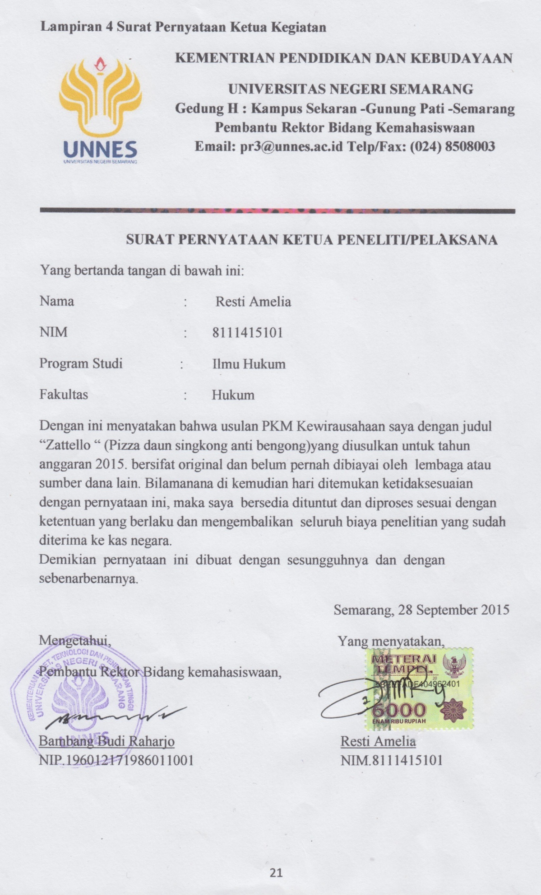

21

